System Design Specification
白小白博客网 系统设计说明书

Prepared by  拟制 | 贺明利 | Date  日期 | 2016-04-11
Reviewed by  评审人 | 易景,石梅秋，评审小组 | Date  日期 | 2016-04-12
Approved by  批准 |  | Date  日期
Revision Record修订记录
Date  日期 | Revision Version  修订版本 | Change Description  修改描述 | Author  作者

Catalog
目 录
1. Introduction 简介 4
1.1 Purpose 目的 4
1.2 Scope 范围 4
1.3 Name 软件名称 4
1.4 Functions 软件功能 4
1.5 Applications软件应用 4
2. High Level Design概要设计 4
2.1系统功能设计 4
2.2 系统架构设计 5
2.2.1 三层架构 5
2.3 Database数据库设计 6
2.3.1 数据字典 6
2.3.2 数据表设计 6
2.3.3 表关系 7
3. Low Level Model Design 模块详细设计 7
3.1 User Model Design 用户模块 7
3.2 Class Design 类详细设计 8
3.2.1 UserInfo Class 用户类 8
1) OverView简介 8
2) Class Diagram 类图 8
3) Attributes 属性 8
4) Methods 方法 9

1. Introduction 简介

1.1 Purpose 目的
编写此文档的目的是为了定义所要开发的在地铁消费系统的开发目标，包括对功能的规定和性能的要求，指出预期的系统用户、系统的运行环境以及对用户操作的约定，为系统设计和开发提供依据，作为系统功能追溯的基础和系统开发量确定的蓝本，从而进行更好的开发

1.2 Scope 范围
本项目主要适用于地铁后台人员管理以及地铁消费人群的使用。方便了地铁后台人员在后台对站点的管理，对用户费用发生变化的查询，对用户充值时的操作。用户在乘坐地铁时的站点提醒操作。方便后台的管理，用户的使用，提高乘车效率，方便出行

1.3 Name 软件名称
地铁消费系统

1.4 Functions 软件功能
使管理员更加方便的管理后台
用户更加快速的乘坐地铁

1.5 Applications软件应用
方便人们的出行，有利于地铁的高效运行，减少旅客的出行麻烦，加强交通运行的管理，提高人们的生活质量，可以使用户自主查询信息，充值费用。

2. High Level Design概要设计

2.1系统功能设计
本项目主要划分为后台登录、地铁用户管理、费用管理、站点管理、余额管理、地铁站点提示六个核心模块。其中各个模块中包含不同的系统功能，其关系可以通过如图所示的系统功能结构图进行描述。
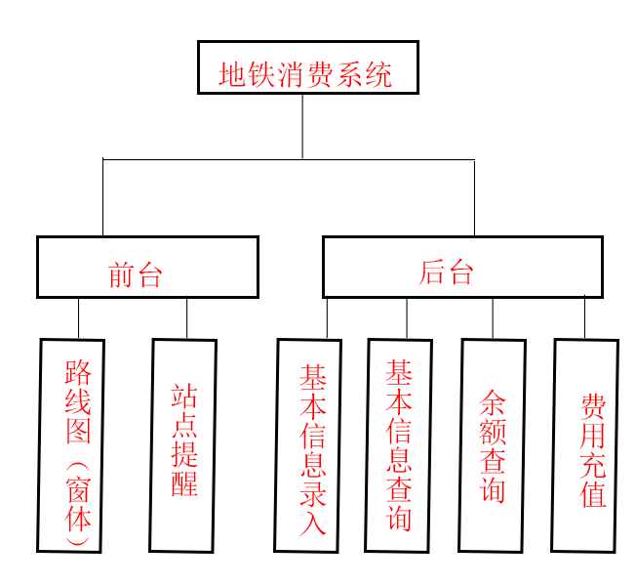

2.2 系统架构设计

2.2.1 三层架构
本项目采用三层架构进行开发，其优势在于便于分工合作、易于扩展、便于维护，其三层之间的关系如图17.14所示。其中表示层用于与用户进行交互；业务逻辑层负责处理项目业务流程；数据访问层负责操作数据库；Model层中的实体类是三层之间的数据载体，用于在三层之间传递数据；
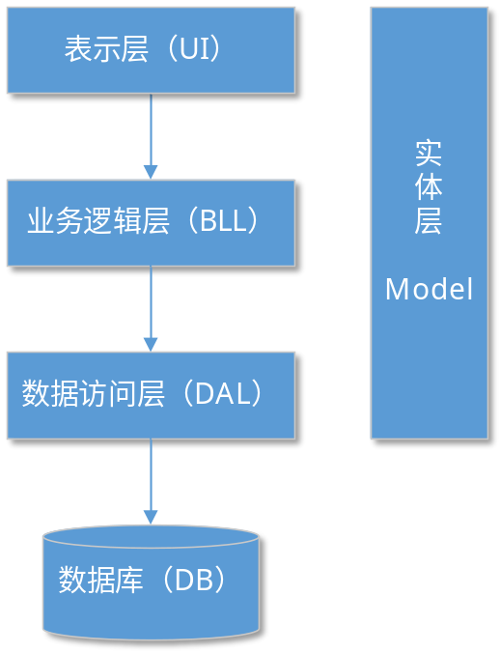

2.3 Database数据库设计

2.3.1 数据字典
UsersInform 用户信息：
UserNum 用户编号，UserName 用户姓名，UserBirthday 出生日期，UserSex 用户性别，
UserID 身份证号，UserPhone 手机号，CardNum 卡号
CardInfrom ET卡信息：
CardNum 卡编号，CardID 卡号，Money 卡余额
StationInform 路线信息：
StationNum 站点编号，StationName 站点名，CardNum 卡编号
ManagerLogin 管理员登录注册：
ManagerNum 管理员编号，ManagerName 管理员用户名，
ManagerPwd 管理员密码

2.3.2 数据表设计
本项目数据库共包含3个表，其表结构如下表所示。
项目所有数据库表见表3.1。
表3.1 地铁系统表设计
表名 | 功能说明
UsersInform | 用户信息表
CardInform | ET卡信息表
StationInfrom | 路线信息表
ManagerLogin | 管理员登录注册表

UsersInform 用户信息表
Field Name  字段名称 | Field Type  字段类型 | Field Restrain  字段约束 | Descriptiion  注释
UserNum | Int | 主键、自增 | 用户编号
UserName | nvarchar(50) |  | 用户姓名
UserBirthday | date |  | 出生日期
UserSex | nvarchar(10) |  | 性别
UserID | int |  | 身份证号
UserPhone | int |  | 手机号
CardNum | int | 外键 | 卡编号

CardInfrom ET卡信息表
Field Name  字段名称 | Field Type  字段类型 | Field Restrain  字段约束 | Descriptiion  注释
CardNum | Int | 主键、自增 | 卡编号
CardID | int |  | 卡号
Money | decimal(10, 2) |  | 卡余额

StationInform 路线信息表
Field Name  字段名称 | Field Type  字段类型 | Field Restrain  字段约束 | Descriptiion  注释
StationNum | Int | 主键、自增 | 站点编号
StationName | nvarchar(50) |  | 站点名
CardNum | Int | 外键 | 卡编号

ManagerLogin 管理员登录注册表
Field Name  字段名称 | Field Type  字段类型 | Field Restrain  字段约束 | Descriptiion  注释
ManagerNum | int | 主键、自增 | 管理员编号
ManagerName | nvarchar(50) |  | 管理员用户名
ManagerPwd | nvarchar(50) |  | 管理员密码

2.3.3 表关系
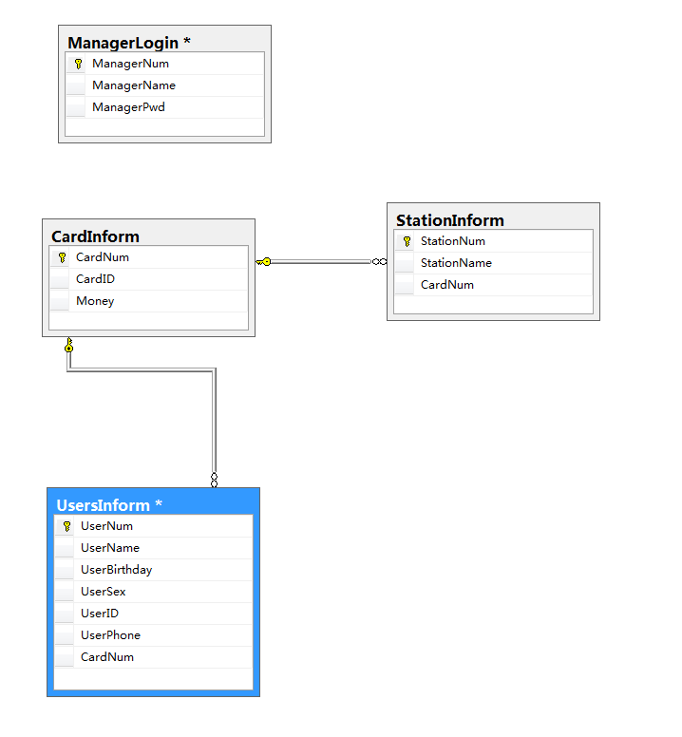

3. Low Level Model Design 模块详细设计

3.1 User Model Design 用户模块
(1)Process analysis业务流程分析
A.后台模块的业务流程，分为以下三个个步骤进行。
1.首先在表示层界面中进行后台登录。
2.然后在业务逻辑层中进行身份校验。
3.在进行身份校验时，数据访问层进行后台管理。
Flow Diagram流程图

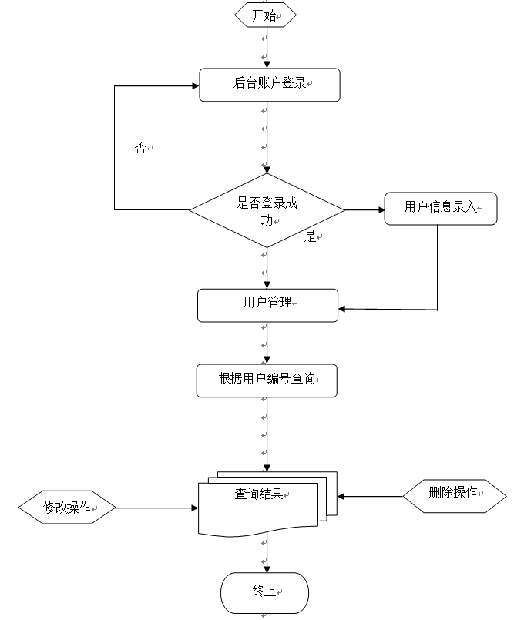

B．前端模块的业务流程，分为以下二个个步骤进行。
1.首先在表示层界面中进行站点路线选取。
2.然后进行站点提醒语音播报功能。
3.在地铁乘坐过程可以根据自己所需，进行换乘。
Flow Diagram流程图
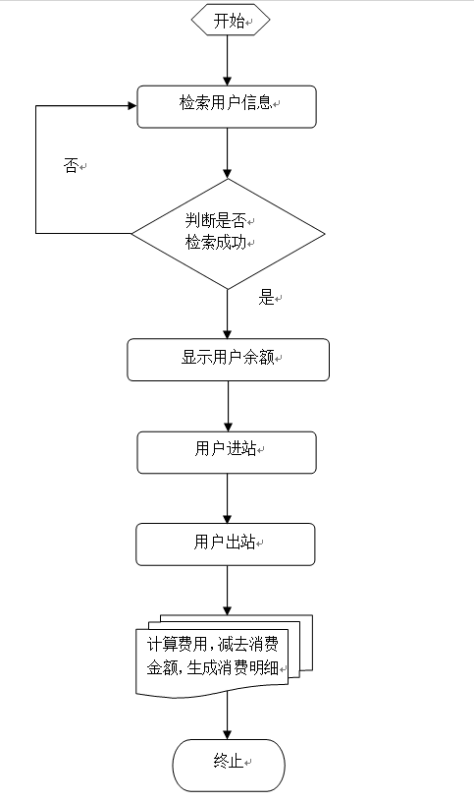

3.2 Class Design 类详细设计

3.2.1 ManagerLogin Class 用户类

1) OverView简介

ManagerName string类型 用于存储管理员的登陆名；

ManagerPwd string类型 用于存储管理员的密码。

2) Class Diagram 类图
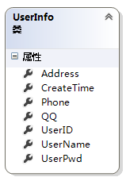

3) Attributes 属性
Visibility  可见性 | Name  属性名 | Type  类型 | Description  描述
public | ManagerName | string | 管理员登录名
public | ManagerPwd | String | 管理员登录密码

4) Methods 方法
1)UserLogin
(1) Method Description 方法描述

Prototype 函数原型 | Public bool UserLogin(string username,string userPwd)
Description 描述 | 验证用户登录
Calls 调用函数 | BLL.UserLoginCheck
Called by 被调用函数 | BtnLogin_OnClick
Input 输入参数 | string username,string userPwd
Output 输出参数 | 无
Return 返回值 | bool
Exception 抛出异常 | 无

(2) Implementation Description 实现描述
Public bool UserLogin(string ManagerName,string ManagerPwd)
{
//获取登录名和密码
ManagerName = this.txt_LoginID.text;
ManagerPwd = this.txt_LoginPwd.text;
//非空验证
if (ManagerName==""||ManagerPwd=="")
{
MessageBox.Show("用户名和密码不能为空！","验证错误：",MessageBoxButtons.OK,MessageBoxIcon.Error);
return;
}
//根据登录名（手机号）查询用户信息
string sqlStr = string.Format("select * from UserInfo where UserPhone='{0}'", loginID);
DataTable dt_userInfo = DBHeIper.GetDataTable(sqlStr);
if (dt_userInfo.Rows.Count==0)
{
MessageBox.Show("用户不存在！", "登陆失败：", MessageBoxButtons.OK, MessageBoxIcon.Error);
return;
}
if (dt_userInfo.Rows[0]["Pwd"].ToString()!=ManagerPwd)
{
MessageBox.Show("密码错误！", "登陆失败：", MessageBoxButtons.OK, MessageBoxIcon.Error);
}
else
{
//登陆成功，保存登陆信息
LoginInfo.UserID = dt_userInfo.Rows[0]["ManagerName"].ToString();
LoginInfo.LoginID = dt_userInfo.Rows[0]["ManagerPwd"].ToString();
//隐藏登录窗体
this.Hide();
}

